ANEXO 1.- DISTRIBUCIÓN TOTAL DE VIVIENDAS ASENTAMIENTOS MARGEN SUR
(1221 LOTES)
a.- Cantidad:
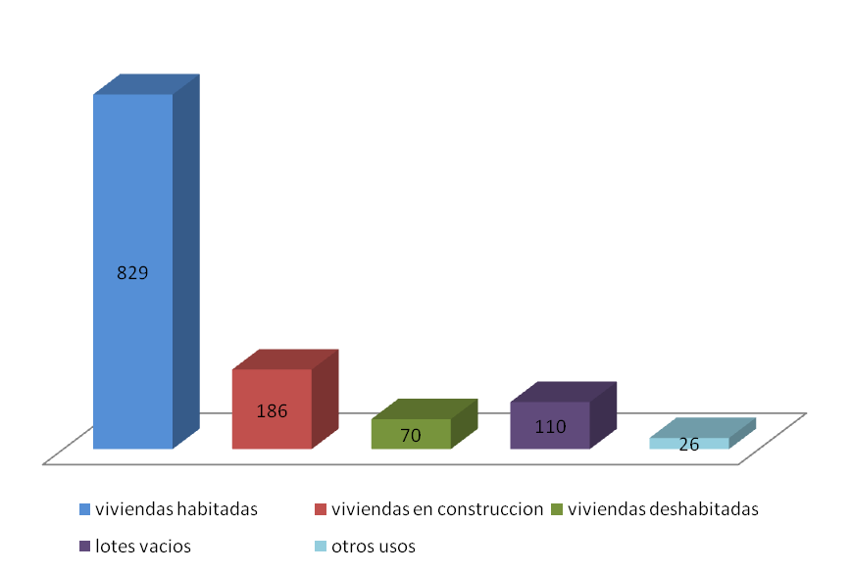
b.Porcentaje: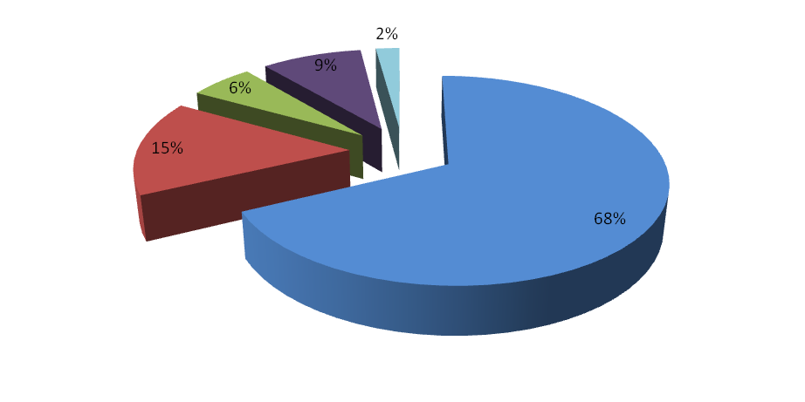
Por Barrios:
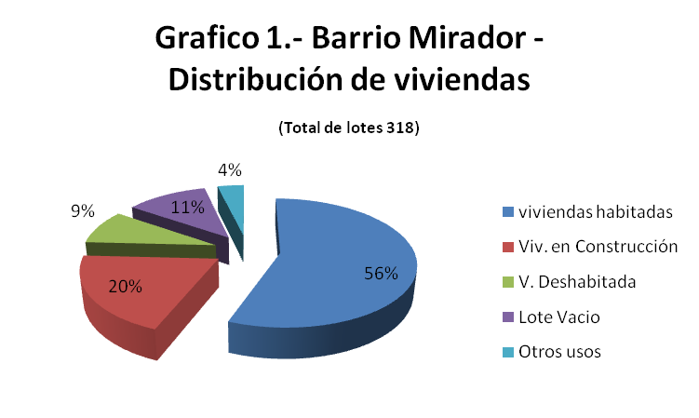

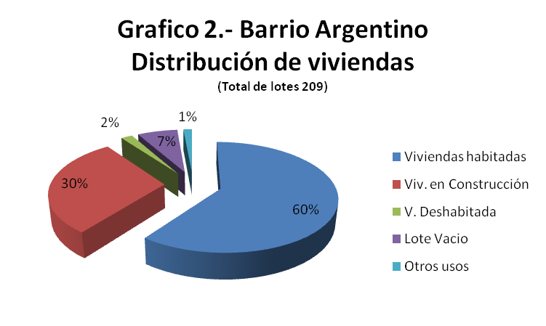

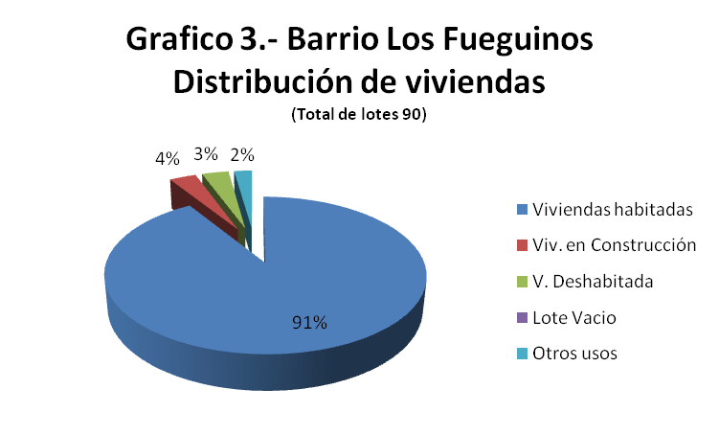

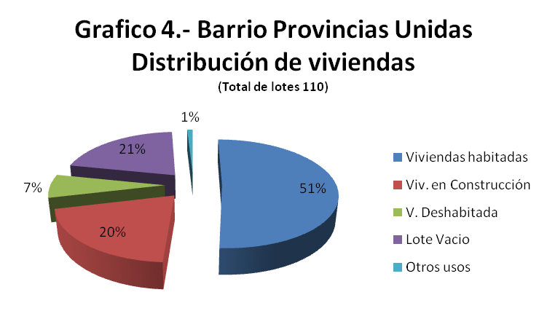

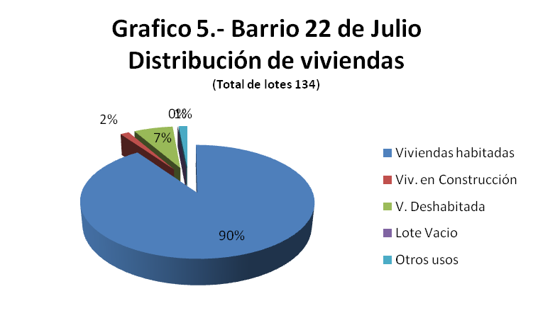

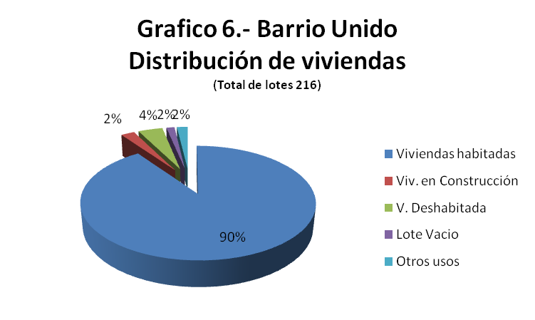

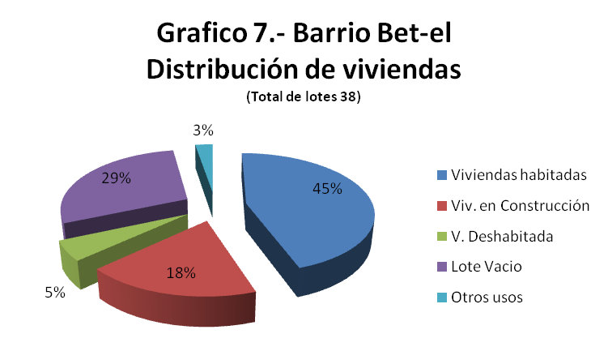

ANEXO 2.-
A.- POBLACIÓN TOTAL DEL SECTOR Y SU DISTRIBUCIÓN POR BARRIO.

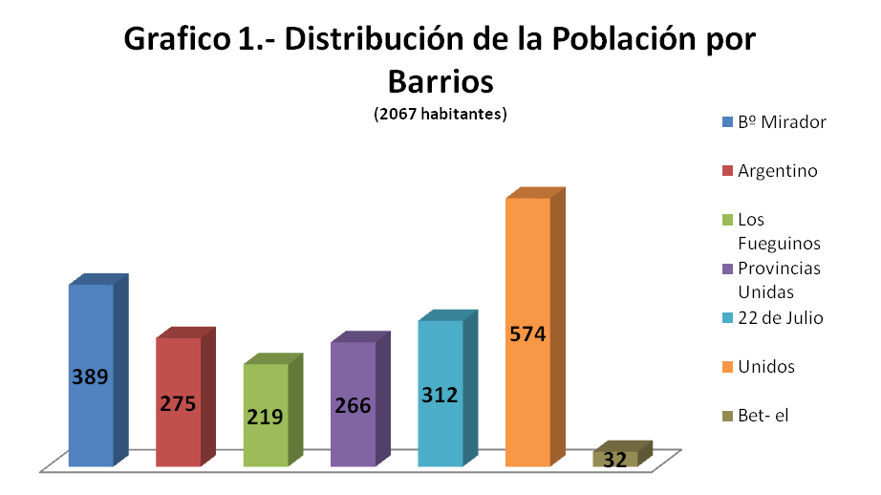

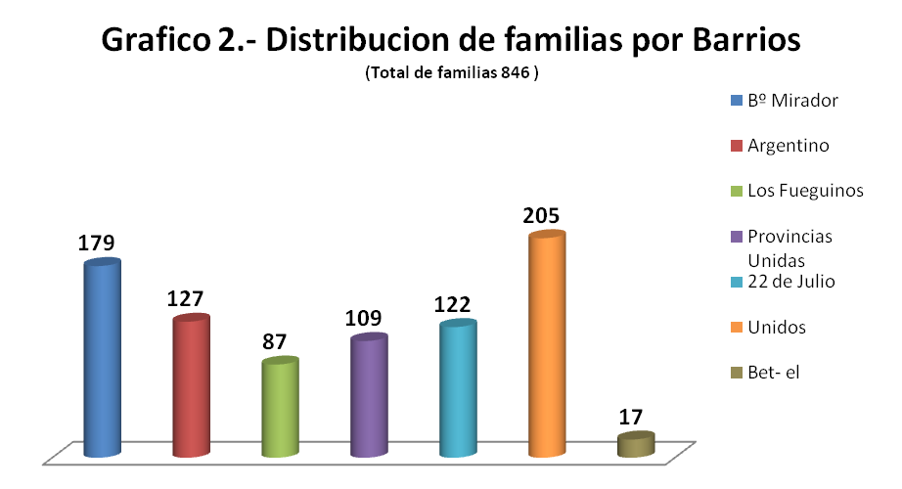

B.- APLICACIÓN DE LOS INSTRUMENTOS UTILIZADOS PARA EL RELEVAMIENTO CENSAL.

